关于《第十四师224团11连基层党组织活动阵地建设项目地块详细规划调整
论证报告》的批前公示

依据《第十四师昆玉市国土空间总体规划（2021—2025年）》、《第十四师昆玉市中心城区城镇开发边界内国土空间详细规划》等上位规划，第十四师自然资源和规划局组织编制完成了《第十四师224团11连基层党组织活动阵地建设项目地块详细规划调整论证报告》。
根据《中华人民共和国城乡规划法》（2019年第二次修正）、《兵团国土空间详细规划管理办法（试行）》等相关法律法规和规章要求，现将优化方案的主要内容予以公示，广泛征求社会公众意见，规划方案及控制指标以最终批复文件为准。

第十四师昆玉市自然资源和规划局
2026年1月30日
（联系人：第十四师自然资源和规划局，09032567929）

一、规划范围
本次调整主要涉及：按照现行用地分类标准对《新疆生产建设兵团第十四师昆玉市中心城区城镇开发边界内国土空间详细规划》昆玉城区铁南单元028街区的028-013地块用地布局进行调整，涉及地块用地性质的变更和详细规划控制指标的相应优化。
028街区 昆玉城区铁南单元原规划图则
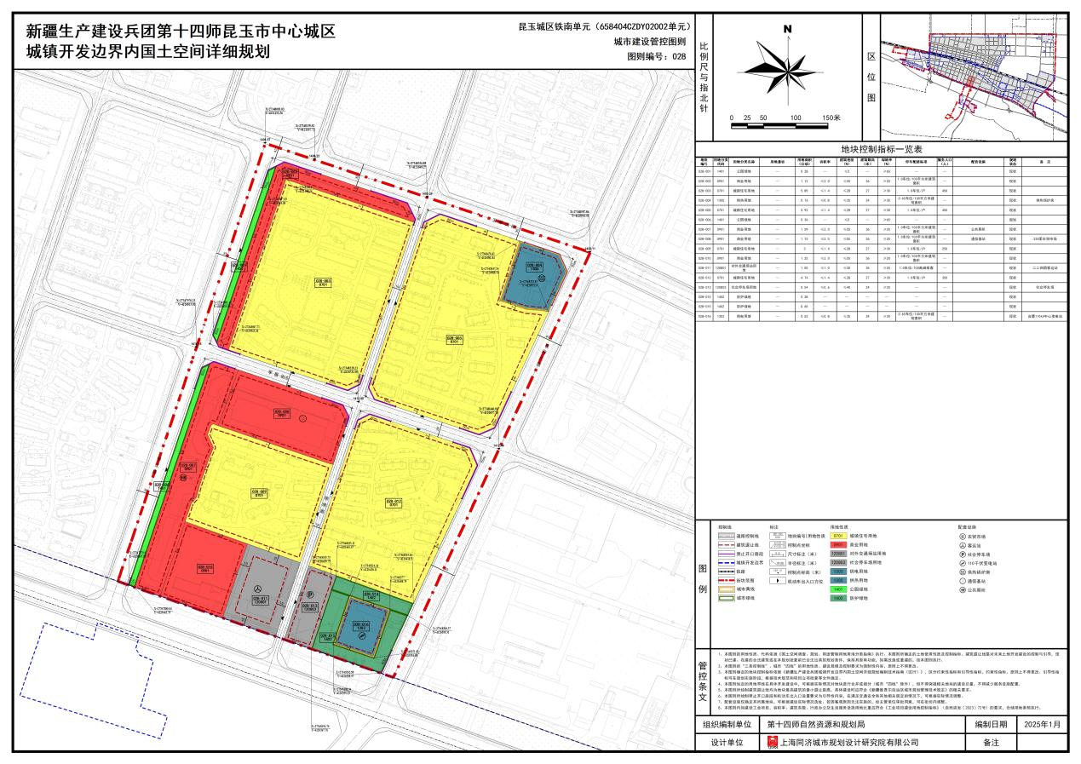

二、规划调整内容
本次拟调整地块编号（028-013）总面积0.54公顷（合8.1亩），四至范围为东至昆冈大道、南至玉林大街、西至锦绣路、北至龙源小区（具体坐标以实测为准）。地块规划用地性质为社会停车场用地，但现状为空闲地，无任何停车设施建设，也无车辆停放行为，土地处于低效闲置状态。
将原规划用地性质为交通场站用地调整为机关团体用地，用地面积保持0.54公顷不变，确保土地利用规模稳定。拟调整地块用地性质调整为机关团体用地，用地面积0.54公顷，控制指标调整为：容积率≤2.0、建筑密度≤40%、绿地率≥35%、建筑限高≤24米。
三、规划调整指标
表1 调整前地块规划指标表
地块编号 | 用地分类代码 | 用地分类名称 | 用地面积（公顷） | 容积率 | 建筑密度（%） | 建筑限高（米） | 绿地率（%）
1 | 120803 | 社会停车场用地 | 0.54 | ≤0.6 | ≤40 | 24 | ≥20
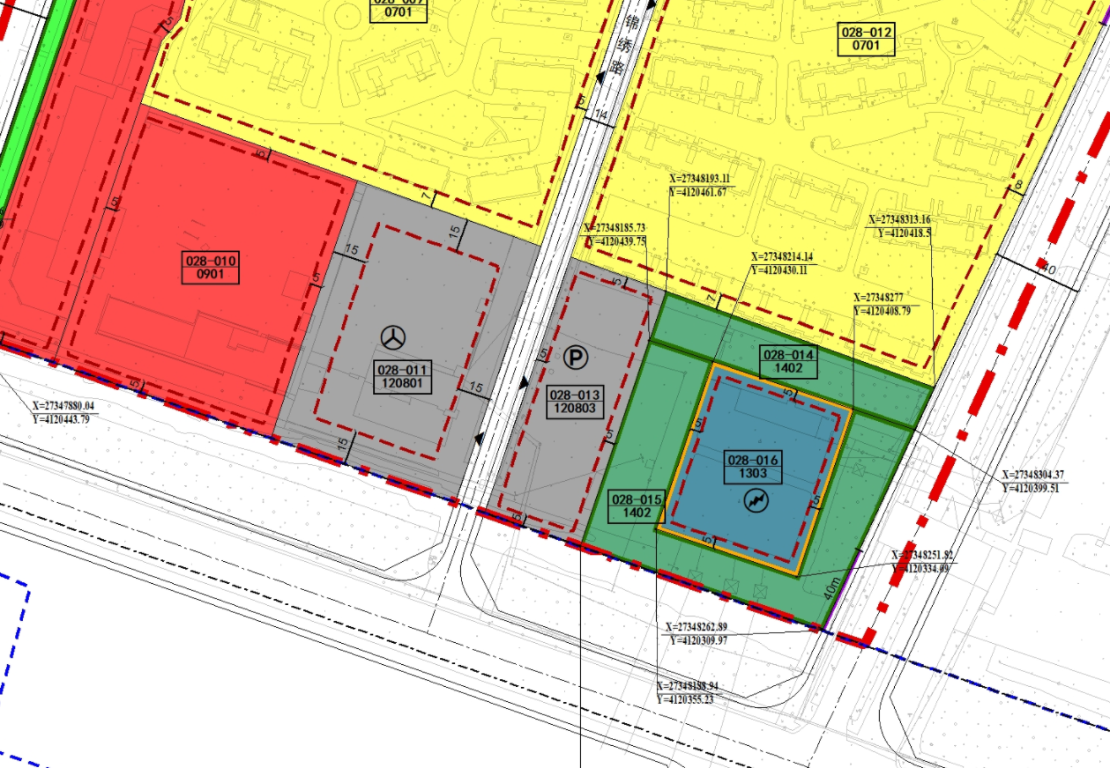

表2 调整后地块规划指标表
地块编号 | 用地分类代码 | 用地分类名称 | 用地面积（公顷） | 容积率 | 建筑密度（%） | 建筑限高（米） | 绿地率（%）
1 | 0801 | 机关团体用地 | 0.54 | ≤2.0 | ≤40 | 24 | ≥35
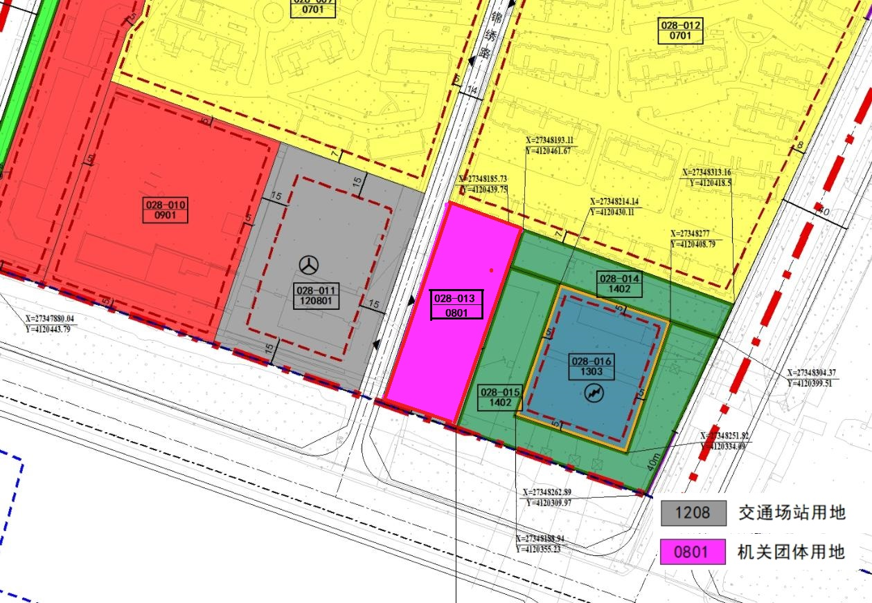图2 调整后地块规划图



